РОССИЙСКАЯ ФЕДЕРАЦИЯ

КАЛУЖСКАЯ ОБЛАСТЬ

ДЗЕРЖИНСКИЙ РАЙОН

АДМИНИСТРАЦИЯ
(исполнительно – распорядительного органа)
МУНИЦИПАЛЬНОГО ОБРАЗОВАНИЯ
ГОРОДСКОЕ ПОСЕЛЕНИЕ
«посёлок Пятовский»

П О С Т А Н О В Л Е Н И Е

«01» февраля 2021 г. пос. Пятовский № 5

Об утверждении новой редакции
муниципальной программы «Формирование современной городской среды на территории городского поселения «поселок Пятовский» с 2019 по 2030 год»

В соответствии со статьей 179 Бюджетного кодекса Российской Федерации, в соответствии с Правилами благоустройства и озеленения территории городского поселения «поселок Пятовский» (утверждены Решением Поселковой думы № 50 от 21.09.2017г.), а так же в целях улучшения состояния и благоустройства территории ГП «поселок Пятовский»

ПОСТАНОВЛЯЮ:

1. Утвердить новую редакцию муниципальной программы «Формирование современной городской среды на территории городского поселения «поселок Пятовский» с 2019 по 2030 год».
2. Настоящее постановление вступает в силу со дня его подписания и подлежит размещению на сайте администрации http://www.admkondrovo.ru.

Глава администрации
МОГП «посёлок Пятовский» А. А. Шипов

Приложение к
Постановлению
администрации муниципального
образования городского поселения
«поселок Пятовский»
от «01» февраля 2021 года №5

МУНИЦИПАЛЬНАЯ ПРОГРАММА

«Формирование современной городской среды городского поселения
«поселок Пятовский» с 2019 по 2030 гг.»

Раздел I.
ПАСПОРТ МУНИЦИПАЛЬНОЙ ПРОГРАММЫ
«ФОРМИРОВАНИЕ СОВРЕМЕННОЙ ГОРОДСКОЙ СРЕДЫ»

Ответственный исполнитель муниципальной программы | Администрация МОГП «поселок Пятовский»
Участники программы | Заинтересованные лица
Этапы и сроки реализации Муниципальной программы | с 2019 по 2030 год
Цель Муниципальной программы | Повышение уровня благоустройства территорий городского поселения «Поселок Пятовский».
Задачи Муниципальной программы | 1. Повышение уровня благоустройства дворовых территорий городского поселения «Поселок Пятовский»;  2. Повышение уровня благоустройства муниципальных территорий общего пользования городского поселения «Поселок Пятовский».
Целевые показатели (индикаторы) Муниципальной программы | 1. Доля благоустроенных дворовых территорий МКД от общего количества дворовых территорий МКД;  2. Доля благоустроенных муниципальных территорий общего пользования от общего количества таких территорий.
Объем и источники финансирования Муниципальной программы | Общий объем средств, направляемых на реализацию муниципальной программы составляет 70 415 тыс. рублей, в том числе  2019 год – 10 514 тыс. рублей.
Ожидаемые результаты реализации Муниципальной программы | 1. Приведение в нормативное состояние дворовых территорий - 28.  2. Благоустройство муниципальных территорий общего пользования - 2.

Раздел II.
ХАРАКТЕРИСТИКА ТЕКУЩЕГО СОСТОЯНИЯ СФЕРЫ
РЕАЛИЗАЦИИ МУНИЦИПАЛЬНОЙ ПРОГРАММЫ

2.1. Характеристика благоустройства дворовых территорий

Благоустройство дворов жилищного фонда и на сегодняшний день в целом по городскому поселению «Поселок Пятовский» полностью или частично не отвечает нормативным требованиям.
Пришло в негодность асфальтовое покрытие внутриквартальных проездов и тротуаров. Асфальтобетонное покрытие на 70% придомовых территорий имеет высокий физический износ.
Недостаточно производились работы во дворах по уходу за зелеными насаждениями, восстановлению газонов, удалению старых и больных деревьев, не осуществлялась посадка деревьев и кустарников. Зеленые насаждения на дворовых территориях представлены, в основном, зрелыми или перестойными деревьями, на газонах не устроены цветники.
Система дождевой канализации отсутствует и поэтому не обеспечивает отвод вод в периоды выпадения обильных осадков, что доставляет массу неудобств жителям и негативно влияет на конструктивные элементы зданий. В ряде районов городского поселения «Поселок Пятовский» дождевая канализация отсутствует по причине того, что ее устройство не предусматривалось проектом.
В ряде дворов отсутствует освещение придомовых территорий, необходимый набор малых форм и обустроенных площадок. Наличие на придомовых территориях сгоревших и разрушенных хозяйственных строений создает угрозу жизни и здоровью граждан. Отсутствуют специально обустроенные стоянки для автомобилей, что приводит к их хаотичной парковке.
Надлежащее состояние придомовых территорий является важным фактором при формировании благоприятной экологической и эстетической городской среды.
Проблемы восстановления и ремонта асфальтового покрытия дворов, озеленения, освещения дворовых территорий, ремонта (устройства) дождевой канализации либо вертикальной планировки на сегодня весьма актуальны и не решены в полном объеме в связи с недостаточным финансированием отрасли.
Принимаемые в последнее время меры по частичному благоустройству дворовых территорий не приводят к должному результату, поскольку не основаны на последовательном подходе к решению проблемы и не позволяют консолидировать денежные средства для достижения поставленной цели.
К благоустройству дворовых и внутриквартальных территорий необходим последовательный комплексный подход, рассчитанный на среднесрочный период, который предполагает использование программно-целевых методов, обеспечивающих увязку реализации мероприятий по срокам, ресурсам и исполнителям.
Основным методом решения проблемы должно стать благоустройство дворовых территорий, которое представляет из себя совокупность мероприятий, направленных на создание и поддержание функционально, экологически и эстетически организованной городской среды, улучшение содержания и безопасности дворовых территорий и территорий кварталов.
Реализация муниципальной программы позволит создать благоприятные условия среды обитания, повысить комфортность проживания населения города, увеличить площадь озеленения территорий, обеспечить более эффективную эксплуатацию жилых домов, улучшить условия для отдыха и занятий спортом, обеспечить физическую, пространственную и информационную доступность зданий, сооружений, дворовых территорий для инвалидов и других маломобильных групп населения.

2.2. Характеристика сферы благоустройства муниципальных территорий общего пользования

Внешний облик городского поселения, его эстетический вид во многом зависят от степени благоустроенности территории, от площади озеленения.
Благоустройство - комплекс мероприятий по содержанию объектов благоустройства (в том числе зеленых насаждений), направленных на создание благоприятных условий жизни, трудовой деятельности и досуга населения.
Озелененные территории вместе с насаждениями и цветниками создают образ городского поселения, формируют благоприятную и комфортную городскую среду для жителей и гостей городского поселения, выполняют рекреационные и санитарно-защитные функции. Они являются составной частью природного богатства города и важным условием его инвестиционной привлекательности.
Для обеспечения благоустройства общественных территорий целесообразно проведение следующих мероприятий:
- озеленение, уход за зелеными насаждениями;
- оборудование малыми архитектурными формами, фонтанами, иными некапитальными объектами;
- устройство пешеходных дорожек,
- освещение территорий, в т. ч. декоративное;
- асфальтирование дорог;
- обустройство площадок для отдыха, детских, спортивных площадок;
- установка скамеек и урн, контейнеров для сбора мусора;
- оформление цветников;
- обеспечение физической, пространственной и информационной доступности общественных территорий для инвалидов и других маломобильных групп населения.
Выполнение всего комплекса работ, предусмотренных муниципальной программой, создаст условия для благоустроенности и придания привлекательности объектам озеленения городского поселения «Поселок Пятовский».

2.3 Действующие Правила благоустройства территории городского поселения «Поселок Пятовский» в связи с изменениями законодательства, требований по содержанию территорий, постоянно корректируются.

Раздел III.
ЦЕЛИ, ЗАДАЧИ И ОЖИДАЕМЫЕ РЕЗУЛЬТАТЫ РЕАЛИЗАЦИИ МУНИЦИПАЛЬНОЙ ПРОГРАММЫ

3.1. Основной целью Муниципальной программы является повышение уровня благоустройства территорий городского поселения «Поселок Пятовский»;
3.2. Основные задачи Муниципальной программы, направленные на достижение вышеуказанных целей, заключаются в следующем:
а) повышение уровня благоустройства дворовых территорий городского поселения «Поселок Пятовский»;
б) повышение уровня благоустройства муниципальных территорий общего пользования городского поселения «Поселок Пятовский».
Таблица 1

Ожидаемые результаты реализации Муниципальной программы

№ п/п | Цель, задача | Наименование целевого показателя (индикатора) | Единица измерения | 2019
1 | Цель.  Повышение уровня благоустройства территорий | Доля благоустроенных дворовых территорий МКД от общего количества дворовых территорий МКД | % | 24,1
1 | Цель.  Повышение уровня благоустройства территорий | Доля благоустроенных муниципальных территорий общего пользования от общего количества таких территорий | % | 50
2 | Задача 1.  Повышение уровня благоустройства дворовых территорий | Количество благоустроенных дворовых территорий МКД | единиц | 7
2 |  | Количество проведенных субботников по обустройству дворовых территорий в весенний и осенний периоды | единиц | 3
2 |  | Доля дворовых территорий, благоустроенных с финансовым участием граждан | % | 0
3 | Задача 2.  Повышение уровня благоустройства муниципальных территорий общего пользования | Количество благоустроенных муниципальных территорий общего пользования | единиц | 1
3 |  | Количество реализованных проектов благоустройства муниципальных территорий общего пользования. | единиц | 0
4 | Задача 3.  Принятие Правил благоустройства территории, отвечающих современным требованиям к созданию комфортной среды проживания граждан и предполагающих масштабное вовлечение граждан в реализацию мероприятий по благоустройству | Утверждение правил благоустройства территории городского поселения «Поселок Пятовский» (с учетом общественных обсуждений) | единиц | 1

3.3. В целях решения задач, направленных на достижение цели Муниципальной программы, в ее составе предусмотрены подпрограммы, сформированные с учетом группировки мероприятий, с помощью которых выполняются наиболее важные задачи.
3.4. В результате реализации мероприятий Муниципальной программы ожидается снижение доли неблагоустроенных дворовых и муниципальных территорий общего пользования.
3.5. Успешное выполнение задач Муниципальной программы позволит улучшить условия проживания и жизнедеятельности жителей поселка и повысить привлекательность поселка.
3.6. Реализация Муниципальной программы позволит достичь следующих результатов:
а) благоустройство территорий, прилегающих к многоквартирным жилым домам в количестве 28, в результате количество благоустроенных дворовых территорий в целом по городу составит 100 %.
б) благоустройство муниципальных территорий общего пользования - 2.
Необходимым условием реализации программы является проведение мероприятий по благоустройству дворовых и общественных территорий с учетом необходимости обеспечения физической, пространственной и информационной доступности зданий, сооружений и общественных территорий для инвалидов и других маломобильных групп населения.
Для реализации мероприятий программы подготовлены следующие документы:
- минимальный перечень работ по благоустройству дворовых территорий многоквартирных домов, с приложением визуализированного перечня образцов элементов благоустройства, предполагаемых к размещению на дворовой территории (приложение 2 к программе);
- дополнительный перечень работ по благоустройству дворовых территорий многоквартирных домов (приложение 3 к программе);
- нормативная стоимость (единичные расценки) работ по благоустройству дворовых территорий, входящих в состав минимального перечня таких работ (приложения 4-6 к программе),
- порядок аккумулирования и расходования средств заинтересованных лиц, направляемых на выполнение минимального и дополнительного перечней работ по благоустройству дворовых территорий и механизм контроля за их расходованием, а также порядок и форма участия (финансовое и (или) трудовое) граждан в выполнении указанных работ (приложение 7 к программе);
- порядок разработки, обсуждения с заинтересованными лицами и утверждения дизайн - проектов благоустройства дворовой территории, включенных в муниципальную программу (приложение 8 к программе).

Раздел IV.
СОСТАВ И РЕСУРСНОЕ ОБЕСПЕЧЕНИЕ МУНИЦИПАЛЬНОЙ ПРОГРАММЫ

Ресурсное обеспечение и перечень мероприятий, планируемых к реализации в рамках Муниципальной программы, приведены в приложении 1 к Муниципальной программе.

Раздел V.
СИСТЕМА УПРАВЛЕНИЯ РЕАЛИЗАЦИЕЙ МУНИЦИПАЛЬНОЙ ПРОГРАММЫ

6.1. Ответственным исполнителем Муниципальной программы является Администрация муниципального образования городское поселение «поселок Пятовский».
6.2. Участниками Муниципальной программы являются: заинтересованные лица.
6.3. Ответственный исполнитель Муниципальной программы:
а) осуществляют реализацию мероприятий Муниципальной программы, отдельных в рамках своих полномочий;
б) координирует деятельность исполнителей по реализации подпрограмм, отдельных мероприятий Муниципальной программы;
в) выполняет функции исполнителя Муниципальной программы в части, касающейся его полномочий;
г) запрашивают у исполнителей Муниципальной программы информацию, необходимую для подготовки отчетов о реализации Муниципальной программы, проведения оценки эффективности реализации Муниципальной программы;
д) осуществляют оценку эффективности реализации Муниципальной программы, а также реализации подпрограмм, входящих в Муниципальную программу, путем определения степени достижения целевых показателей Муниципальной программы и полноты использования средств;
е) готовят в срок до 31 декабря текущего года годовой отчет о реализации Муниципальной программы и представляет его в установленном порядке.
6.4. Исполнители программы:
а) формируют предложения по внесению изменений в Муниципальную программу, направляют их ответственному исполнителю;
б) представляют в срок до 1 декабря текущего года ответственному исполнителю необходимые сведения для подготовки информации о ходе реализации мероприятий Муниципальной программы;
в) подписывают акты выполненных работ в соответствии с заключенными муниципальными контрактами и договорами.
6.5. На реализацию программы могут повлиять внешние риски, а именно:
а) при размещении муниципальных заказов согласно Федеральному закону от 5 апреля 2013 года № 44-ФЗ «О контрактной системе в сфере закупок товаров, работ, услуг для обеспечения государственных и муниципальных нужд» некоторые процедуры торгов могут не состояться в связи с отсутствием претендентов. Проведение повторных процедур приведет к изменению сроков исполнения программных мероприятий;
б) несвоевременное выполнение работ подрядными организациями может привести к нарушению сроков выполнения программных мероприятий;
в) заключение муниципальных контрактов и договоров с организациями, которые окажутся неспособными исполнить свои обязательства.
6.6. Основными финансовыми рисками реализации программы является существенное ухудшение социально-экономической ситуации и уменьшение доходной части бюджета поселения, что повлечет за собой отсутствие или недостаточное финансирование мероприятий Муниципальной программы, в результате чего показатели Муниципальной программы не будут достигнуты в полном объеме.
6.7. Способами ограничения рисков являются:
а) концентрация ресурсов на решении приоритетных задач;
б) изучение и внедрение положительного опыта других муниципальных образований;
в) повышение результативности реализации программы и эффективности использования бюджетных средств;
г) своевременное внесение изменений в бюджет осуществляют реализацию мероприятий Муниципальной программы, отдельных в рамках своих полномочий и Муниципальную программу.

РАЗДЕЛ VI. МЕХАНИЗМ РЕАЛИЗАЦИИ ПРОГРАММЫ
1. В соответствии с заключаемым Соглашением между министерством строительства и жилищно-коммунального хозяйства Калужской области и Администрацией муниципального образования городское поселение «поселок Пятовский», из областного и федерального бюджетов предоставляются субсидии на реализацию мероприятий по благоустройству, направленных на формирование комфортной городской среды.
2. Порядок расходования денежных средств бюджета муниципального образования городское поселение «поселок Пятовский» на реализацию мероприятий программы устанавливается нормативно-правовыми актами Администрации муниципального образования городское поселение «поселок Пятовский»;
3. Средства бюджета муниципального образования городское поселение «поселок Пятовский», в том числе субсидии, предоставленные местному бюджету из областного и федерального бюджета на финансирование мероприятий направляются на:
- выполнение работ по благоустройству дворовых территорий многоквартирных домов;
- выполнение работ по благоустройству общественных территорий;
4. Благоустройство дворовых территорий многоквартирных домов и внутриквартальных проездов выполняется на следующих условиях:
5. Выполнение работ по благоустройству дворовых территорий многоквартирных домов включает в себя:
- МИНИМАЛЬНЫЙ ПЕРЕЧЕНЬ РАБОТ:
* ремонт дворовых проездов;
* обеспечение освещения дворовых территорий;
* установку скамеек;
* установку урн для мусора.
- ДОПОЛНИТЕЛЬНЫЙ ПЕРЕЧЕНЬ РАБОТ:
* оборудование автомобильных парковок;
* озеленение.
6. Собственники помещений в многоквартирных домах, собственники иных зданий и сооружений, расположенных в границах дворовой территории, подлежащей благоустройству (далее - заинтересованные лица) обеспечивают трудовое и финансовое участие в реализации мероприятий по благоустройству дворовых территорий.
Заинтересованным лицам предлагается обеспечить трудовое участие в реализации мероприятий по благоустройству дворовых территорий:
выполнение жителями неоплачиваемых работ, не требующих специальной квалификации, как например: подготовка объекта (дворовой территории) к началу работ (земляные работы, снятие старого оборудования, уборка мусора), и другие работы (покраска оборудования, озеленение территории посадка деревьев, охрана объекта), обеспечение благоприятных условий для работы подрядной организации, выполняющей работы.
Трудовое участие в реализации мероприятий по благоустройству дворовых территорий рекомендуется проводить в форме субботников.
Решение о трудовом и финансовом участии заинтересованных лиц в реализации мероприятий по благоустройству дворовых территорий по минимальному или дополнительному перечню принимается на общем собрании собственников помещений многоквартирного дома, которое проводится в соответствии с требованиями статей 44-48 Жилищного кодекса Российской Федерации.
Желание и готовность собственников по финансовому и трудовому участию в реализации мероприятий по благоустройству своей дворовой территории по минимальному или дополнительному перечню будет учтена при принятии решения о предоставлении бюджетной финансовой поддержки при отборе между дворами.
Также преимущества будет иметь многоквартирный дом, где уровень сбора за жилищно-коммунальные услуги больше чем в других домах.
7. Доля финансового участия заинтересованных лиц по решению общественной комиссии по развитию современной городской среды может быть снижена при условии обеспечения софинансирования за счет средств местного бюджета соразмерно доле снижения финансового участия заинтересованных лиц.
8. При выполнении работ по минимальному перечню заинтересованные лица обеспечивают трудовое участие.
9. При выполнении работ по дополнительному перечню заинтересованные лица обеспечивают финансовое участие в размере не менее 20 % от сметной стоимости на благоустройство дворовой территории.
10. При определении ориентировочной цены на выполнение работ из минимального перечня рекомендуется воспользоваться следующими данными:
10.1 Стоимость устройства асфальтобетонного покрытия домовых проездов (в среднем толщина слоя 5 см) равна произведению площади ремонтируемой поверхности в кв.м и стоимости устройства 1 кв.м. асфальтобетонного покрытия
СТОИМОСТЬ 1 = Площадь*1500 руб./кв.м;
10.2 Стоимость устройства асфальтобетонного покрытия домовых проездов (в среднем толщина слоя 5 см) с заменой бордюрного камня равна произведению площади ремонтируемой поверхности в кв.м и стоимости устройства 1 кв.м. асфальтобетонного покрытия с заменой бордюрного камня
СТОИМОСТЬ 2 = Площадь*2 900 руб.кв.м;
10.3 Стоимость приобретения и установки одного опоры и светильника уличного освещения равна 30000 руб.;
11. При определении ориентировочной цены на выполнение работ из дополнительного перечня рекомендуется воспользоваться следующими данными:
11.1 Стоимость устройства асфальтобетонного покрытия автомобильных парковок (в среднем толщина слоя 5 см) равна произведению площади автомобильной парковки в кв.м и стоимости устройства 1 кв.м. асфальтобетонного покрытия
СТОИМОСТЬ 4 = Площадь*1500 руб./кв. м;
12. Одним из условий участия в проекте по благоустройству дворовой территории, является принятие решения собственниками о включении в состав общего имущества в многоквартирном доме оборудования, материальных объектов, установленных на дворовой территории в результате реализации мероприятий по ее благоустройству в целях осуществления последующего содержания указанных объектов в соответствии с требованиями законодательства Российской Федерации.
При софинансировании собственниками помещений многоквартирного дома работ по благоустройству дворовых территорий в размере не менее 20 процентов стоимости выполнения таких работ. Такое условие распространяется на дворовые территории, включенные в соответствующую программу после вступления в силу постановления Правительства Российской Федерации от 9 февраля 2019 г. № 106 «О внесении изменений в приложение № 15 к государственной программе Российской Федерации «Обеспечение доступным и комфортным жильем и коммунальными услугами граждан Российской Федерации».
Дополнительно к этому решению собственники помещений в многоквартирном доме вправе принять решение о включении в состав общего имущества в многоквартирном доме земельного участка, на котором расположен многоквартирный дом, границы которого не определены на основании данных государственного кадастрового учета на момент принятия данного решения.
В случае принятия указанного решения, собственники помещений в многоквартирном жилом доме должны в течение года с момента его принятия обеспечить определение в установленном порядке границ соответствующего земельного участка на основании данных государственного кадастрового учета.
13. Включение дворовых территорий в муниципальную программу формирования комфортной городской среды регулируется Порядком представления, рассмотрения и оценки предложений заинтересованных лиц о включении дворовой территории в муниципальную программу «Формирование современной городской среды на территории муниципального образования городское поселение «поселок Пятовский»
14. Порядок разработки, обсуждения с заинтересованными лицами и утверждения дизайн-проектов благоустройства дворовых территорий указан в Порядке представления, рассмотрения и оценки предложений заинтересованных лиц о включении дворовой территории в муниципальную программу «Формирование современной городской среды на территории муниципального образования городское поселение «поселок Пятовский».
15. Дизайн – проект благоустройства дворовых территорий может быть выполнен проектной организацией, управляющей организацией, волонтерами или другими лицами.
16. Адресный перечень дворовых территорий, подлежащих включению в муниципальную программу, формируется по предложениям граждан, в результате комиссионной оценки предложений заинтересованных лиц комиссией по рассмотрению и оценки предложений граждан, организаций о включении в муниципальную программу «Формирование современной городской среды на территории муниципального образования городское поселение «поселок Пятовский».
17. В формировании комфортной городской среды приветствуется участие волонтеров и студентов. Они не только участвуют в проектировании общественных пространств, но и «заражают» своим примером окружающих. Создаются площадки для работы с населением – опросы, анкетирование, голосования, общественные обсуждения.
18. Субсидии перечисляются бюджету городского поселения в соответствии со сводной бюджетной росписью бюджета в пределах лимитов бюджетных обязательств, предусмотренных областным бюджетом на выполнение соответствующих программных мероприятий.
18.1. При условии об обязательном установлении минимального 3-летнего гарантийного срока на результаты выполненных работ по благоустройству дворовых и общественных территорий, софинансируемых за счет средств субсидий из бюджета субъекта Российской Федерации.

Приложение 1
к Муниципальной программе
«Формирование современной городской среды
на территории городского поселения
«Поселок Пятовский» с 2019 по 2030 гг.»

Состав и ресурсное обеспечение муниципальной программы
«Формирование современной городской среды на территории
городского поселения «поселок Пятовский»»

№ п/п | Наименование программы, подпрограммы, отдельного мероприятия/источник финансирования | Ответственный исполнитель, исполнитель | Период реализации Программы  (2019-2030 год)
1. | Программа, всего тыс. руб.: | Администрация МО ГП «поселок Пятовский» | 70 415 000
1. | - бюджет МО ГП «поселок Пятовский» | Администрация МО ГП «поселок Пятовский» | 2 534 940
1. | - федеральный бюджет | Администрация МО ГП «поселок Пятовский» | 38 024 100
1. | - областной бюджет | Администрация МО ГП «поселок Пятовский» | 29 855 960
2. | Актуализация Правил благоустройства территории городского поселения «Поселок Пятовский» в соответствии с федеральными требованиями | Администрация МО ГП «поселок Пятовский»

Приложение 2
к Муниципальной программе
«Формирование современной городской среды
на территории городского поселения
«Поселок Пятовский» с 2019 по 2030 гг.»

Минимальный перечень работ
по благоустройству дворовых территорий
многоквартирных домов

Виды работ
1. Ремонт дворовых проездов
2. Обеспечение освещения дворовых территорий
3. Установка скамеек
4. Установка урн

Приложение 3
к Муниципальной программе
«Формирование современной городской среды
на территории городского поселения
«Поселок Пятовский» с 2019 по 2030 гг.»

Дополнительный перечень работ
по благоустройству дворовых территорий
многоквартирных домов

№  п/п | Наименование видов работ
1 | Оборудование автомобильных парковок
2 | Озеленение

Приложение 4
к Муниципальной программе
«Формирование современной городской среды
на территории городского поселения
«Поселок Пятовский» с 2019 по 2030 гг.»

Единичные расценки
на ремонт дворовых проездов
Единичные расценки
на ремонт дворовых проездов
№ п/п | Наименование работ | Ед.  измер. | Кол-во | Стоимость с НДС в руб.
1 | Устройство дорожного покрытия из асфальтобетона толщ. 5 см (песок, щебень, а/б смесь марки П тип B) | М² | 1 | 970,00
2 | Устройство дорожного покрытия из асфальтобетона толщ. 7 см (песок, щебень, а/б смесь марки II тип B) | М² | 1 | 1105,66
3 | Устройство покрытия из асфальтобетона для тротуаров толщ. 4 см (песок, щебень, а/б смесь марки Ш тип Д) | М² | 1 | 850,00
4 | Установка бордюрного камня | п.м. | 1 | 340,00
5 | Стоимость бордюрного камня БР100.30.18/бетонВ30 (М400), объем 0,0552м3(ГОСТ 6665-91) | шт | 1 | 587,00

Приложение 5
к Муниципальной программе
«Формирование современной городской среды
на территории городского поселения
«Поселок Пятовский» с 2019 по 2030 гг.»

Единичные расценки
на освещение дворовых территорий

№ | Вид работы | Визуализация* | Ед.  измерения | Стоимость с НДС, руб.
 | Работа  Установка светильника |  | 1 шт. | 2500,00
1 | Материалы  Стоимость светильника LED | 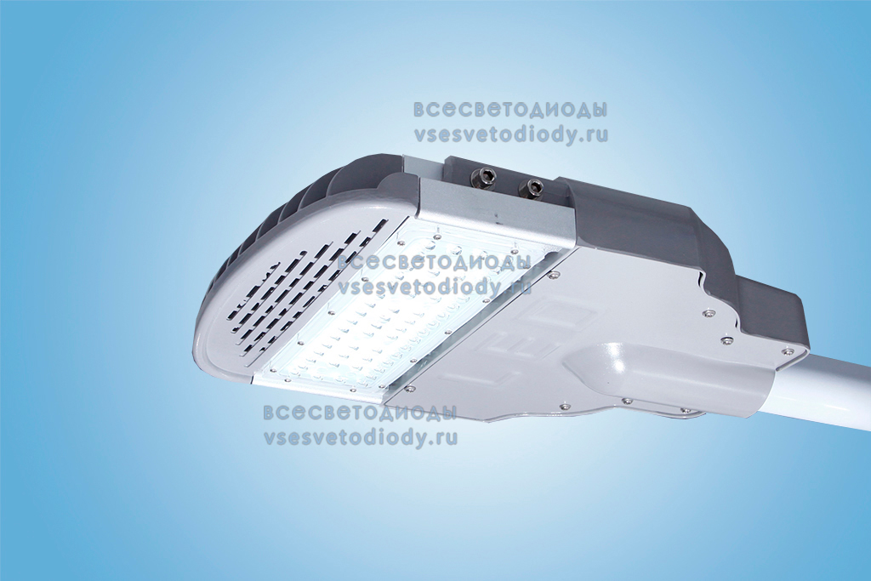 | 1 шт. | 2600,00-4000,00
2 | Стоимость светильника LED (с датчиком движения) накладного, в защитном исполнении | 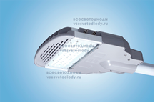 | 1 шт. | 6500,00-11000,00

*внешний вид является примерным и может отличаться от изображения.

Приложение 5
к Муниципальной программе
«Формирование современной городской среды
на территории городского поселения
«Поселок Пятовский» с 2019 по 2030гг.»

Единичные расценки
на установку скамьи

№ | Вид работы | Визуализация* | Ед.измерения | Стоимость с НДС, руб.
 | Работа  Установка скамьи |  | Шт. | 1500,00-2500,00
1 | Оборудование  Скамья без спинки | 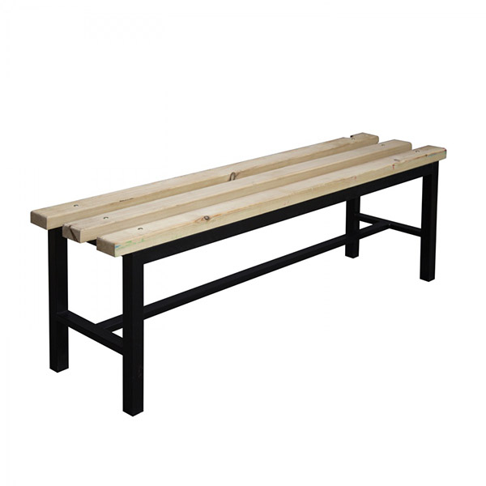 | Шт. | 6600,00
2 | Скамья со спинкой | 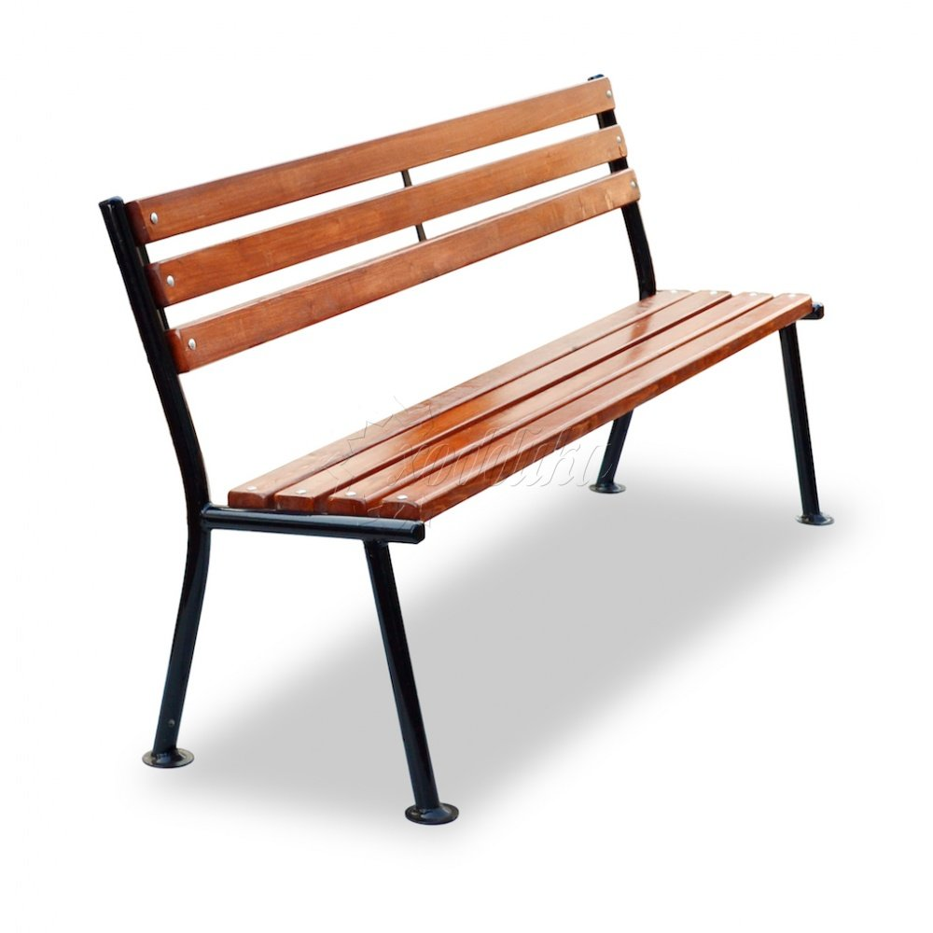 | Шт. | 8200,00
*внешний вид является примерным и может отличаться от изображения.

Единичные расценки
на установку урны

№ | Вид работы | Визуализация* | Ед.  измерения | Стоимость с НДС, руб.
 | Работа  Установка урн |  | Шт. | 500,00-800,00
 | Оборудование  Урна металлическая опрокидывающаяся | 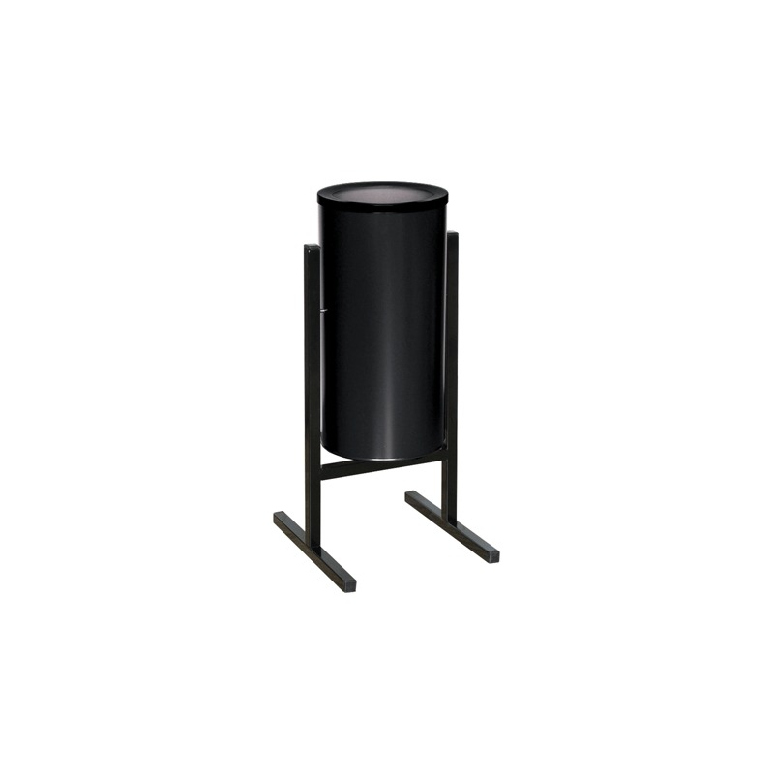 | Шт. | 1500,00-2500,00
*внешний вид является примерным и может отличаться от изображения.

Приложение 7
к Муниципальной программе
«Формирование современной городской среды
на территории городского поселения
«Поселок Пятовский» с 2019 по 2030 гг.»

ПОРЯДОК
аккумулирования и расходования средств заинтересованных лиц,
направляемых на выполнение дополнительного перечня работ
по благоустройству дворовых территорий городского поселения
«Поселок Пятовский»

1. Общие положения

Настоящий Порядок регламентирует процедуру аккумулирования и использования денежных средств (далее – аккумулирование средств), поступающих от собственников помещений в многоквартирных домах, собственников иных зданий и сооружений, расположенных в границах дворовой территории, подлежащей благоустройству (далее – заинтересованные лица), направляемых на выполнение дополнительного перечня работ по благоустройству дворовых территорий городского поселения «поселок Пятовский» в рамках муниципальной программы «Формирование современной городской среды» на 2019 – 2024 гг. (далее – Программа), механизм контроля за их расходованием, а также устанавливает порядок и формы трудового и финансового участия заинтересованных лиц в выполнении указанных работ.
1.1. В целях реализации настоящего Порядка используются следующие понятия:
а) дополнительный перечень работ – установленный Постановлением администрации МО ГП «Поселок Пятовский» перечень работ по благоустройству дворовой территории, софинансируемых за счет средств заинтересованных лиц;
б) трудовое участие – добровольная безвозмездная трудовая деятельность заинтересованных лиц, имеющая социально полезную направленность, не требующая специальной квалификации и выполняемая в качестве трудового участия заинтересованных лиц при осуществлении видов работ из дополнительного перечня работ по благоустройству дворовых территорий городского поселения «Поселок Пятовский»;
в) финансовое участие – финансирование выполнения видов работ из дополнительного перечня работ по благоустройству дворовых территорий городского поселения «Поселок Пятовский» за счет участия заинтересованных лиц в размере не менее 1 % от общей стоимости соответствующего вида работ;
г) общественная комиссия – комиссия, создаваемая в соответствии с Постановлением администрации МО ГП «поселок Пятовский» для рассмотрения и оценки предложений заинтересованных лиц, а также реализации контроля за реализацией Программы.

2. Порядок и форма участия (трудовое и / или финансовое)
заинтересованных лиц в выполнении работ

2.1. Заинтересованные лица принимают участие в реализации мероприятий по благоустройству дворовых территории в рамках минимального и дополнительного перечней работ по благоустройству в форме трудового и (или) финансового участия.
2.2. Организация трудового и (или) финансового участия осуществляется заинтересованными лицами в соответствии с решением общего собрания собственников помещений в многоквартирном доме, дворовая территория которого подлежит благоустройству, оформленного соответствующим протоколом общего собрания собственников помещений в многоквартирном доме.
2.3. Финансовое (трудовое) участие заинтересованных лиц в выполнении мероприятий по благоустройству дворовых территорий должно подтверждаться документально в зависимости от избранной формы такого участия.
2.3. Документы, подтверждающие форму участия заинтересованных лиц в реализации мероприятий по благоустройству, предусмотренных минимальным и (или) дополнительным перечнями, предоставляются в Администрацию МО ГП «поселок Пятовский» (далее - Администрация).
В качестве документов, подтверждающих финансовое участие, могут быть представлены копии платежных поручений о перечислении средств или внесении средств на счет, открытый в установленном порядке, копия ведомости сбора средств с физических лиц, которые впоследствии также вносятся на счет, открытый в соответствии с настоящим Порядком.
Документы, подтверждающие финансовое участие, представляются в Администрацию не позднее 2 дней со дня перечисления денежных средств в установленном порядке.
В качестве документов (материалов), подтверждающих трудовое участие могут быть представлены отчет подрядной организации о выполнении работ, включающей информацию о проведении мероприятия с трудовым участием граждан, отчет совета многоквартирного дома, лица, управляющего многоквартирным домом о проведении мероприятия с трудовым участием граждан. При этом, рекомендуется в качестве приложения к такому отчету представлять фото-, видеоматериалы, подтверждающие проведение мероприятия с трудовым участием граждан.
Документы, подтверждающие трудовое участие, представляются в Администрацию не позднее 10 календарных дней со дня окончания работ, выполняемых заинтересованными лицами.
2.4. При выборе формы финансового участия заинтересованных лиц в реализации мероприятий по благоустройству дворовой территории в рамках дополнительного перечня (минимального перечня - в случае принятия такого решения) работ по благоустройству доля участия определяется как процент от стоимости мероприятий по благоустройству дворовой территории.

3. Условия аккумулирования и расходования средств

3.1. В случае включения заинтересованными лицами в заявку работ, входящих в дополнительный перечень работ по благоустройству дворовых территорий, установленный постановлением Администрации, денежные средства заинтересованных лиц перечисляются на лицевой счет Администрации доходов бюджета городского поселения «Поселок Пятовский».
3.2. После утверждения дизайн-проекта общественной муниципальной комиссией и его согласования с представителем заинтересованных лиц Администрация заключает с представителями заинтересованных лиц, принявшими решение о благоустройстве дворовых территорий, соглашение, в котором указывается объект благоустройства, реквизиты для перечисления средств, определяются порядок и сумма перечисления денежных средств заинтересованными лицами, а также реквизиты счета, на который подлежат возврату денежные средства заинтересованных лиц в случаях определенных соглашением.
Объем денежных средств, подлежащих перечислению заинтересованными лицами, определяется в соответствии со сметным расчетом, а также исходя из нормативной стоимости (единичных расценок) работ по благоустройству дворовых территорий и объема работ, указанного в дизайн-проекте, и составляет не менее 1% от общей стоимости соответствующего вида работ из дополнительного перечня работ.
Фактический объем денежных средств, подлежащих перечислению заинтересованными лицами, может быть изменен по итогам осуществления закупки товара, работы, услуги в соответствии с положениями Федерального закона от 05.04.2013 № 44-ФЗ «О контрактной системе в сфере закупок товаров, работ, услуг для обеспечения государственных и муниципальных нужд», а также с учетом стоимости фактически выполненных работ.
3.3. Перечисление денежных средств заинтересованными лицами осуществляется в течение десяти дней с момента подписания соглашения.
3.4. В случае, если денежные средства в полном объеме не будут перечислены в срок, установленный в абзаце первом настоящего пункта, то заявка такого многоквартирного дома в части выполнения дополнительного перечня работ по благоустройству территории выполнению не подлежит.
3.5. Денежные средства считаются поступившими в доход бюджета с момента их зачисления на лицевой счет Администрации.
3.6. На сумму планируемых поступлений увеличиваются бюджетные ассигнования Администрации как главному распорядителю бюджетных средств с последующим доведением в установленном порядке лимитов бюджетных обязательств для осуществления целевых расходов, предусмотренных Программой.
3.7. Администрация осуществляет учет поступающих от заинтересованных лиц денежных средств в разрезе многоквартирных домов, дворовые территории которых подлежат благоустройству.
3.8. Администрация обеспечивает ежемесячное опубликование на официальном сайте Администрации Дзержинского района данных о поступивших от заинтересованных лиц денежных средствах в разрезе многоквартирных домов, дворовые территории которых подлежат благоустройству.
Комитет ежемесячно обеспечивает направление данных о поступивших от заинтересованных лиц денежных средствах в разрезе многоквартирных домов, дворовые территории которых подлежат благоустройству, в адрес общественной муниципальной комиссии.
3.9. Расходование аккумулированных денежных средств заинтересованных лиц осуществляется Администрацией на финансирование дополнительного перечня работ по благоустройству дворовых территорий в соответствии с утвержденным дизайн-проектом благоустройства дворовых территорий, утвержденного общественной муниципальной комиссией и согласованного с представителем заинтересованных лиц.
3.10. Расходование денежных средств осуществляется путем принятия и оплаты обязательств в соответствии с бюджетным законодательством и иными нормативными правовыми актами, регулирующими бюджетные правоотношения.
3.11. Контроль за целевым расходованием аккумулированных денежных средств заинтересованных лиц осуществляется Управлением финансов в соответствии с бюджетным законодательство.

Приложение 8
к Муниципальной программе
«Формирование современной городской среды
на территории городского поселения
«поселок Пятовский» с 2019 по 2030 гг.»

ПОРЯДОК
разработки, обсуждения с заинтересованными лицами и утверждения дизайн-проектов благоустройства дворовой территории, включаемых в муниципальную программу формирования современной городской среды на территории городского поселения «Поселок Пятовский»

1. Настоящий порядок устанавливает процедуру разработки, обсуждения с заинтересованными лицами и утверждения дизайн-проектов благоустройства дворовой территории, включаемых в муниципальную программу «Формирования современной городской среды на территории городского поселения «Поселок Пятовский» с 2019 по 2024 гг.» (далее - Порядок).
2. Для целей Порядка применяются следующие понятия:
2.1. дворовая территория - совокупность территорий, прилегающих к многоквартирным домам, с расположенными на них объектами, предназначенными для обслуживания и эксплуатации таких домов, и элементами благоустройства этих территорий, в том числе парковками (парковочными местами), тротуарами и автомобильными дорогами, включая автомобильные дороги, образующие проезды к территориям, прилегающим к многоквартирным домам;
2.2. заинтересованные лица - собственники помещений в многоквартирных домах, собственники иных зданий и сооружений, расположенных в границах дворовой территории, подлежащей благоустройству.
3. Разработка дизайн - проекта обеспечивается заинтересованными лицами.
4. Дизайн-проект разрабатывается в отношении дворовых территорий, прошедших отбор, исходя из даты представления предложений заинтересованных лиц в пределах выделенных лимитов бюджетных ассигнований.
В случае совместной заявки заинтересованных лиц, проживающих в многоквартирных домах, имеющих общую дворовую территорию, дизайн - проект разрабатывается на общую дворовую территорию.
5. В дизайн - проект включается текстовое и визуальное описание проекта благоустройства, в том числе концепция проекта и перечень (в том числе визуализированный) элементов благоустройства, предполагаемых к размещению на соответствующей территории.
6. Содержание дизайн-проекта зависит от вида и состава планируемых работ. Дизайн-проект может быть подготовлен в виде проектно-сметной документации и (или) в упрощенном виде - изображение дворовой территории на топографической съемке (схема благоустройства) в масштабе с отображением текстового (пояснительная записка) и визуального (визуализация элементов благоустройства) описания проекта благоустройства дворовой территории и техническому оснащению площадок исходя из минимального и (или) дополнительного перечней работ, с описанием работ и мероприятий, предлагаемых к выполнению, со сметным расчетом стоимости работ исходя из единичных расценок.
7. Разработка дизайн-проекта осуществляется с учетом местных нормативов градостроительного проектирования городского поселения «Поселок Пятовский».
8. Разработка дизайн - проекта включает следующие стадии:
8.1. осмотр дворовой территории, предлагаемой к благоустройству,
8.2. разработка дизайн - проекта;
8.3. согласование дизайн-проекта благоустройства дворовой территории с общественной муниципальной комиссией;
8.4. утверждение дизайн-проекта общественной муниципальной комиссией.
9. Дизайн - проект утверждается общественной муниципальной комиссией, решение об утверждении оформляется в виде протокола заседания комиссии.

Приложение 9
к Муниципальной программе
«Формирование современной городской среды
на территории городского поселения
«поселок Пятовский» с 2019 по 2030 гг.»

Перечень дворовых и общественных территорий, включенных в муниципальную программу «Формирование современной городской среды на территории городского поселения «поселок Пятовский» с 2019 по 2030 гг.»

№ п/п | Адресный перечень дворовых и общественных территорий, нуждающихся в благоустройстве | Финансовая потребность (руб.)
№ п/п |  | 2019 | 2020 | 2021 |  | 2022 |  | 2023 |  |  | 2024 | 2025 | 2026 | 2027 | 2028 |  | 2029 | 2030
Общественные
1 | ул. Гагарина д.3 (сквер) | 2264677,20
2 | ул. Комарова д.7(детская и спортивная площадка), ул. Ленина д.13 (хоккейная площадка) |  | 10000000
3 | Обустройство крытых спортивных площадок около д.5 ул. Октябрьская, около д.7 ул. Комарова |  |  | 1931112,00
4 | Благоустройство (аллеи) возле дома 6 по ул. Горняк и возле д.2 по ул. Ленина |  |  | 938460,59
5 | Второй этап благоустройство установка веерного ограждения (сквер) возле д.3 по ул. Гагарина |  |  | 287011,20
6 | Благоустройство общественной территории (аллеи) возле д.12 по ул. Ленина |  |  |  |  | 972716,47
Дворовые
7 | ул. Ленина д.4,6, ул. Горняк д.9 | 1693993,20
8 | ул. Ленина д.6а | 2012468,40
9 | Советская д.28 |  |  |  |  |  |  |  |  |  | 400000
10 | ул. Ленина д.2, ул. Горняк д.8 |  |  |  |  |  |  |  |  |  |  | 3200000
11 | пер. Ленина д.1 | 541564,80
12 | ул. Советская д.18,18а, ул. Ленина д.19 |  |  |  |  |  |  |  | 3000000
13 | ул. Советская д.20,22,24а, ул. Ленина д.20 |  |  |  |  |  |  |  | 2500000
14 | ул. Советская д.24, ул. Ленина д.21 |  |  |  |  |  |  |  | 1500000
15 | ул. Советская д.17 |  |  |  |  |  |  |  |  |  | 1000000
16 | ул. Советская д.19 |  |  |  |  |  |  |  |  |  | 1000000
17 | ул. Советская д.26 |  |  |  |  |  |  |  |  |  | 1500000
18 | Ул. Гагарина 1,1а | 828373,20
19 | ул. Гагарина д.3,5 | 743696,40
20 | ул. Комсомольская д.11,13,15 |  |  |  |  |  |  |  |  |  |  | 4760000
21 | ул. Комарова д.11,13 | 1126616,40
22 | ул. Ленина д.5, ул. Советская д.6 |  |  |  |  |  |  |  |  |  |  | 1500000
23 | ул. Комарова д.21 |  |  |  |  |  |  |  |  |  | 2000000
24 | ул. Комарова д.15,17,19 |  |  |  |  |  |  |  |  |  |  |  | 2000000
25 | ул. Советская д.34 |  |  |  |  |  |  |  |  |  |  |  | 1000000
26 | ул. Комарова 7,9 |  |  |  |  |  |  |  |  |  |  |  | 1000000
27 | ул. Ленина д.7 |  |  |  |  |  |  |  |  |  |  |  |  | 1000000
28 | ул. Советская д.14а,16, пер. Ленина 5 |  |  |  |  |  |  |  |  |  |  |  |  | 3500000
29 | ул. Октябрьская 1,2,3,4,5,6,8,9 |  |  |  |  |  |  |  |  |  |  |  |  |  | 13500000
30 | ул. Советская д.30,32 | 1303468,8
31 | ул. Советская д.14, ул. Горняк д.1,3 |  |  |  |  |  |  |  |  |  |  |  |  |  |  |  | 2000000
32 | ул. Ленина д.11, ул. Горняк д.5 |  |  |  |  |  |  |  |  |  |  |  |  |  |  |  | 1440000
33 | ул. Комарова д.1,3 |  |  |  |  |  |  |  |  |  |  |  |  |  |  |  |  | 1000000
334 | ул. Советская д.5 ул. Ленина д.17, |  |  |  |  |  |  |  |  |  |  |  |  |  |  |  |  | 2100000
Итого: |  | 10514858,4 | 10000000 |  | 3156583,79 |  | 972716,47 |  |  | 7000000 | 3900000 | 9460000 | 4000000 | 4500000 |  | 13500000 | 3440000 | 3100000

